Liste des fournitures scolaires ◊ Rentrée au CP

Pour le jeudi 2 septembre 2021, votre enfant aura besoin :

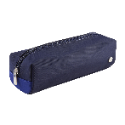  D’une première trousse, avec à l’intérieur :  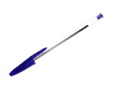  - 1 stylo bleu  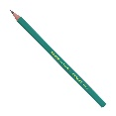  - 1 crayon à papier  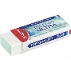  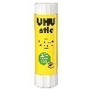  - 1 gomme  - 1 bâton de colle  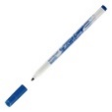  - 1 feutre ardoise  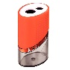  - 1 taille-crayon avec réservoir  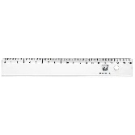  - 1 règle de 20 cm en plastique rigide  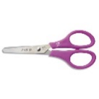  - 1 paire de ciseaux | 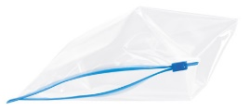  D’un sac congélation avec zip au nom de votre enfant pour ranger la réserve de classe (le matériel en trop), avec à l’intérieur :  - 3 stylos bleus  - 7 crayons à papier  - 2 gommes  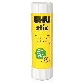  - 7 bâtons de colle  - 7 feutres ardoise | D’une deuxième trousse, avec à l’intérieur :  - Des crayons de couleurs  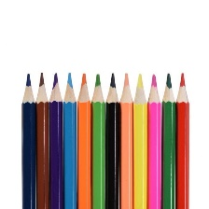  - Des feutres à pointes fines et/ou moyennes  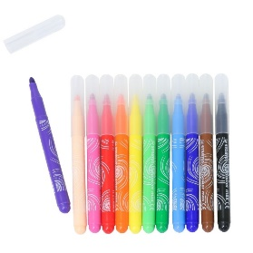
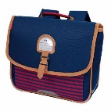
D’un cartable, avec à l’intérieur :
1 ardoise blanche Velleda  et son effaceur | 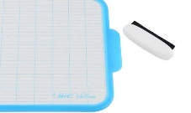 | 1 gobelet en plastique | 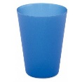
2 boites de 100 mouchoirs | 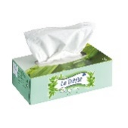 | 1 paire de baskets à semelles blanches pour aller au gymnase (qui restera à l’école) | 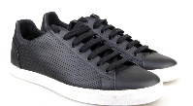
1 pochette (chemise) en plastique à élastique 3 rabats | 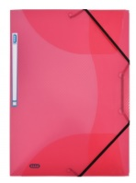 | L’attestation d’assurance responsabilité civile et individuelle accident | 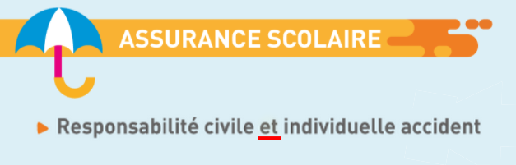
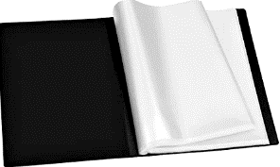

1 porte-vues (protège-documents) A4 solide
(50 pochettes minimum, soit 100 vues)

► Merci de marquer tout le matériel au nom de votre enfant. ◄

Bonnes vacances ! ☼
L’équipe enseignante

